МБОУ ЧАНОВСКАЯ СОШ № 1.
ПРОЕКТ РЕКОНСТРУКЦИИ БЛАГОУСТРОЙСТВА ТЕРРИТОРИИ
МБОУ ЧАНОВСКОЙ СОШ № 1 В Р.П. ЧАНЫ ЧАНОВСКОГО РАЙОНА НОВОСИБИРСКОЙ ОБЛАСТИ.
Работу выполнили обучающиеся 11 классa:
Рубцова Галина
Мудрёнова Анастасия
Руководитель: учитель биологии Скибина Лариса Владимировна.

Номинация: « Ландшафтный дизайн и архитектура»
Тема: «Реконструкция благоустройства территории
МБОУ Чановской СОШ № 1 в р.п. Чаны Чановского района Новосибирской области.»
Цель проекта: создание оптимальных условий для кратковременного отдыха на школьном участке.
Задачи: разработка мероприятий по благоустройству и проведения работ по озеленению территории МБОУ Чановской СОШ №1.
Цель ландшафтного проектирования – преобразование природного ландшафта для создания благоприятной пространственной среды для обитания человека. Жилая среда не должна оставаться маловыразительной. С помощью различных композиций растительности, организации искусственных водных пространств, малых архитектурных форм, пластического решения рельефа можно улучшать психологическое и эмоциональное состояние человека в процессе восприятия им окружающей среды. Благоустройство и озеленение способствуют оздоровлению окружающей среды, создают комфортные условия для быта, труда и отдыха населения, обогащают ландшафт населенного пункта, его живописность.
При обследовании территории было выявлено отсутствие защитной полосы вдоль улицы Братьев Желтиковых, для защиты от газа, пыли и шума. А так же нет проезжей части к зданию которое должно быть предусмотрено по технике пожарной безопасности ,что и необходимо исправить.
В ходе проектирования были разработаны площадка для тихого отдыха в регулярном стиле, площадка для занятия легкой атлетикой с комплексов тренажеров и столами для настольного тенниса. Были спроектированы скамьи и урны на территории школы, предназначенные для кратковременного отдыха. Была выделена отдельная территория спортивной площадки для занятий физической культурой.
Был подобран и спроектирован древесно- декоративный ассортимент для защитной полосы от шума, газа и пыли из липы сердцелистной и ясеня обыкновенного на входной зоне. Спроектированы декоративные группы из деревьев и кустарников: березы повислой и мелколистной, смородины золотистой и спиреи японской. Были разработаны регулярные цветники с районированным ассортиментом цветочных растений.
При реализации данного проекта ожидаемо улучшение микроклимата территории санитарно-гигиенических условий для пребывания учащихся, повышение эстетического облика.

ОГЛАВЛЕНИЕ:
1. ВВЕДЕНИЕ…………………………………………………………………..1
1. ЛАНДШАФТНЫЙ АНАЛИЗ ПРОЕКТИРУЕМОЙ ТЕРРИТОРИИ
1.1 Общая характеристика объекта озеленения……………………………...2
1.2 Состояние покрытий существующих дорожек и площадок……………2
1.3 Структура и состояние имеющихся деревьев и кустарников…………..2
1.4 Оценка состояния газонов………………………………………………...2
1.5 Оценка состояния цветников……………………………………………...2
2. АРХИТЕКТУРНО-ПЛАНИРОВОЧНОЕ РЕШЕНИЕ ОБЪЕКТА ОЗЕЛЕНЕНИЯ
  - Композиционное решение планировки территории объекта…………...3
2.2 Архитектурные сооружения и малые архитектурные формы………….3
2.3 Растительные композиции……………………………………………..3-4
3. АССОРТИМЕНТ ПРОЕКТИРУЕМЫХ ДРЕВЕСНЫХ, ЦВЕТОЧНЫХ И ТРАВЯНИСТЫХ РАСТЕНИЙ
3.1 Обоснование выбора конкретных видов растений……………………..5
3.2 Рекомендуемые древесные растения…………………………………...5
3.3 Рекомендуемые цветочно-декоративные растения………………..5
3.4 Характеристика газонных трав………………………………………….5
4. ОСНОВНЫЕ ВИДЫ И ТЕХНОЛОГИЯ ВЫПОЛНЕНИЯ РАБОТ ПО БЛАГОУСТРОЙСТВО ТЕРРИТОРИИ
4.1 Почвенно-грунтовые работы…………………………………………….6-7
4.2 Проектное размещение древесных растений, цветников.…………….7-8
4.3 Технология проведения работ (подготовка посадочного материала, посадочных мест, посадка)………………………………………8-11
4.4 Проект организации работ………………………………………….......11-12
5. РЕКОМЕНДАЦИИ ПО УХОДУ ЗА ЗЕЛЕНЫМИ НАСАЖДЕНИЯМИ, ГАЗОНАМИ И ЦВЕТНИКАМИ……………………………………………12-15
6. ЭКОНОМИЧЕСКОЕ ОБОСНОВАНИЕ ПРОЕКТИРУЕМЫХ РАБОТ…………………………………………………………………………...15
7. БЕЗОПАСНОСТЬ И ЭКОЛОГИЧНОСТЬ РАБОТ………………………..........................................................................15-16
ЗАКЛЮЧЕНИЕ…………………………………………………………………17
СПИСОК ИСПОЛЬЗОВАННОЙ ЛИТЕРАТУРЫ………………………………………………………………18-19
ПРИЛОЖЕНИЕ……………………………………………………………...20-28

ВВЕДЕНИЕ
Архитектурно-ландшафтная организация населенного пункта – сложившаяся система взаимосвязей с природным окружением или процесс формирования такой системы. Архитектура и ландшафтная архитектура связаны между собой, поскольку используют природные компоненты (растительность, воды, камни, земли, особенности топографии). Цель ландшафтного проектирования – преобразование природного ландшафта для создания благоприятной пространственной среды для обитания человека.
Благоустройству и озеленению населенных пунктов необходимо уделять особое внимание. Жилая среда не должна оставаться маловыразительной. С помощью различных композиций растительности, организации искусственных водных пространств, малых архитектурных форм, пластического решения рельефа можно улучшать психологическое и эмоциональное состояние человека в процессе восприятия им окружающей среды. Благоустройство и озеленение способствуют оздоровлению окружающей среды, создают комфортные условия для быта, труда и отдыха населения, обогащают ландшафт населенного пункта, его живописность.
При обследовании территории было выявлено отсутствие защитной полосы вдоль улицы Братьев Желтиковых, для защиты от газа, пыли и шума. А так же нет проезжей части к зданию которое должно быть предусмотрено по технике пожарной безопасности ,что и необходимо исправить.
Цель проекта: создание оптимальных условий для кратковременного отдыха на школьном участке.
Задачи: разработка мероприятий по благоустройству и проведения работ по озеленению территории МБОУ Чановской СОШ №1.
В этом проекте необходимо разработать удобную дорожно- тропиночную сеть, спортивную зону и зону для легкой атлетики.
В целом территории школы необходима функциональная организация и улучшение микроклимата.
1

1. ЛАНДШАФТНЫЙ АНАЛИЗ ПРОЕКТИРУЕМОЙ ТЕРРИТОРИИ
1.1 Общая характеристика объекта озеленения
На территории школы находятся два здания (основное и пристройка),которые занимают площадь 2144,8м².Типовое трёхэтажное здание 1981 года постройки. Общее количество аудиторий для проведения занятий – 30, компьютерный класс – 1, комбинированная мастерская – 1, кабинет технологии – 2, библиотека, спортивный залы-2, музей, административные и служебные помещения – 6. Топографическая основа
( Приложение 1)
1.2 Состояние покрытий существующих дорожек и площадок
( Приложение 2)
1.3 Структура и состояние имеющихся деревьев и кустарников
( Приложение 3)
1.4 Оценка состояния газонов
(Приложение 4)
1.5 Оценка состояния цветников
( Приложение 5)

2
2. АРХИТЕКТУРНО-ПЛАНИРОВОЧНОЕ РЕШЕНИЕ ОБЪЕКТА ОЗЕЛЕНЕНИЯ
2.1 Композиционное решение планировки территории объекта
(Приложение 6)
Проект разработан с целью благоустройства и озеленения территории школы.
На данном участке должны быть: спортивная площадка с соответствующим оборудованием для удобства занятий физической культурой, спроектирована площадки для отдыха. Так же была разработана площадка для легкой атлетики с крытым тренажерным комплексом и теннисными кортами. Так же по территории размещены лавочки с урнами.
2.2 Архитектурные сооружения и малые архитектурные формы
На школьном участке планируется тренажёрный комплекс под навесом 6х4 м. Комплексное решение, включающее в себя всю линейку предлагаемых нами уличных тренажеров.10 прекрасных тренажеров для занятий силовыми упражнениями на свежем воздухе вне зависимости от погодных условий. Помимо тренажеров есть турник и шведская стенка, что позволяет тренироваться как подросткам, так и пожилым людям. Конструкция навеса предусматривает возможность тренировки одновременно более 10 человек. Конструкция выполнена из металла окрашенного полимерным порошковым покрытием с крышей из цветного поликарбоната. Так же установлены теннисные корты. Скамьи и урны, которые расположены на территории всего объекта.
( Приложение 7)
2.3Растительные композиции.
На школьном участке проектируются: рядовая посадка по периметру из ясеня обыкновенного и липы сердцелистной. С восточной стороны расположена группа деревьев из березы повислой и березы мелколистной, которые расположены возле спортивной площадки. Рядовая посадка из гортензии садовой расположили с южной стороны.
3
На заднем плане скамьи расположены кустарники из смородины золотистой который формирует кулисы - замкнутое пространство.
Групповые посадки из гортензии садовой окруженные живой изгородью из пузыреплодника калинолистного с восточной стороны возле запасного входа. Живая изгородь из пузыреплодника калинолистного по периметру площадки для легкой атлетики. Сетку для спортивной площадки обвивает виноград девичий. Так же живая изгородь из пузыреплодника обыкновенного расположена по периметру с восточной стороны и у входной зоны. Хозяйственная зона окружена пузыреплодником калинолистным.С западной стороны рядовые посадки из гортензии садовой .
С южной стороны, на заднем плане скамьи расположены рабатки из агератума мексиканского (красного) который формирует кулисы- замкнутое пространство. С западной стороны рядовые посадки из гортензии садовой окруженные по периметру рабатками из агератума мексиканского (красного). По периметру участка расположены модульные цветочницы (Приложение 6) ,комплекс цветников в зоне тихого отдыха состоящий из следующих видов растений: тагетес прямостоячий (желтый), тагетес прямостоячий (оранжевый),агератум мексикансий (красный),петуния гибридная (белая),сальвия блестящая (красная). В западной части расположен цветник из разных геометрических фигур из следующих видов растений: сальвия блестящая (красная), тагетес прямостоячий (желтый), тагетес прямостоячий (оранжевый).
(Приложение 8)

4

3. АССОРТИМЕНТ ПРОЕКТИРУЕМЫХ ДРЕВЕСНЫХ, ЦВЕТОЧНЫХ И ТРАВЯНИСТЫХ РАСТЕНИЙ
3.1 Обоснование выбора конкретных видов растений
Планируя озеленение участка, необходимо было продумать подбор древесных растений, прежде всего наиболее распространенные в данной местности. Они должны быть разнообразны по высоте, форме кроны, расположению и форме листьев, срокам цветения (рано цветущие, цветущие одновременно с раскрыванием листьев, поздно цветущие), срокам созревания плодов и семян. Кроме того, высаживая растения, учитывают, чтобы семена и плоды привлекали птиц, особенно в зимний период.
3.2Рекомендуемые древесные растения. (Приложение 9)
3.3 Характеристика рекомендуемых цветочно-декоративных растений. (Приложение 10)
3.4 Характеристика газонных трав.
Состав газона подбирался с учётом природно-климатических условий местности. Также с учётом экологической устойчивости растений.
Состав: овсяница луговая - 50%, райграс многолетний – 30%, овсяница красная – 20%.(Приложение 11)

5

4. ОСНОВНЫЕ ВИДЫ РАБОТ С ЗЕЛЁНЫМИ НАСАЖДЕНИЙ НА ОБЪЕКТЕ

Мероприятия по уходу за зелеными насаждениями на территории школьного участка определяется, прежде всего, состоянием планировочных элементов благоустройства и озеленения, количеством растений на единицу площади, их композицией, размещением в зонах влияния инженерных коммуникаций и сооружений, состоянием почвенного покрова. Важными мероприятиями являются:
- Улучшение почвенно-грунтовых условий на озелененной территории;
- Улучшение состояния насаждений путем целенаправленного формирования и ухода;
- Работы по восстановлению или реконструкции насаждений и элементов благоустройства.
4.1 Почвенно-грунтовые работы
На территории почвы богаты и пригодны для нормального роста и развития растений. При формировании насаждений на озеленяемых участках необходимо создать такой почвенный субстрат, который бы удовлетворял потребность растений в элементах питания, влаге, воздухе. Под новые посадки деревьев и кустарников посадочные ямы и котлованы должны быть заполнены растительной землей, имеющей «сертификат качества». Объем растительной земли для растений вычисляется исходя из объема посадочных ям и объема, занимаемого прикорневым комом. Под газон необходим слой почвы не менее 25см. Зная площадь газонов и объем посадочных ям и котлованов, легко можно вычислить объем растительной земли, которую необходимо завести на объект. Кислотность почвенной среды (pH) должна составлять в среднем 5,5…6,5.
Нормы внесения удобрений определяются плодородием существующих почв.
6
Степень загрязнения почвы определяются по ее санитарному состоянию и биологическому уровню в соответствии с существующими нормами и правилами. Мощность этого слоя составляет примерно 30см. Санитарная оценка почвы проводится сравнением фактических концентраций загрязняющего вещества с предельно допустимыми концентрациями (ПДК), установленными органами санитарно-эпидемиологического надзора.
4.2 Проектное размещение древесных растений, газонов, цветников
Деревья и цветники должны размещены так, что бы они смотрелись на участке симметрично и просматривались с разных сторон участка.
На школьном участке появились, рядовая посадка по периметру из ясеня обыкновенного и липы сердцелистной. С восточной стороны расположена группа деревьев из березы повислой и березы мелколистной, которые расположены возле спортивной площадки. Рядовая посадка из гортензии садовой расположили с южной стороны. На заднем плане скамьи расположены кустарники из смородины золотистой который формирует кулисы - замкнутое пространство.
Групповые посадки из гортензии садовой окруженные живой изгородью из пузыреплодника калинолистного с восточной стороны возле запасного входа. Живая изгородь из пузыреплодника калинолистного по периметру площадки для легкой атлетики. Сетку для спортивной площадки обвивает виноград девичий. Так же живая изгородь из пузыреплодника обыкновенного расположена по периметру с восточной стороны и у входной зоны. Хозяйственная зона окружена пузыреплодником калинолистным.С западной стороны рядовые посадки из гортензии садовой .С южной стороны ,на заднем плане скамьи расположены рабатки из агератума мексиканского (красного) который формирует кулисы- замкнутое пространство. С западной стороны рядовые посадки из гортензии садовой окруженные по периметру рабатками из агератума мексиканского (красного) . По периметру участка
7

расположены модульные цветочницы ,комплекс цветников в зоне
тихого отдыха состоящий из следующих видов растений: тагетес прямостоячий (желтый), тагетес прямостоячий (оранжевый),агератум мексикансий (красный),петуния гибридная (белая),сальвия блестящая (красная). В западной части расположен цветник из разных геометрических фигур из следующих видов растений: сальвия блестящая (красная), тагетес прямостоячий (желтый), тагетес прямостоячий (оранжевый).
(Приложение 12)
4.3 Технология проведения работ
Посадка деревьев и кустарников - кратковременный, но очень ответственный эпизод. От того, как подготовлена почва и посадочный материал, как посажено каждое растение, зависит его приживаемость и в значительной мере долговременность его жизни.
Посадку деревьев и кустарников начинают с подготовки почвы и посадочных мест. После планировки поверхности территории, предназначенной для посадки древесных растений, внесения органических и минеральных удобрений, определения места посадки дерева или кустарника приступают к выкопке ям.
Для деревьев, пересаживаемых с комом, размеры ям зависят от размера кома, но во всех случаях яма должна быть больше кома по диаметру на 30-40 см, а по глубине на 20-30 см.
При посадке кустарников диаметр ямы в среднем должен составлять 60-70 см, а глубина - 60 см. Для посадки живых изгородей обычно выкапывают траншеи шириной 70 и глубиной 60 см. Кустарники в таких траншеях размещают в два ряда в шахматном порядке ближе к краям траншеи.
После выкопки ям нижняя часть заполняется наиболее плодородным слоем снятой земли. Верхнюю часть заполняют привозной растительной землей с добавлением органических и минеральных удобрений.
8
В заранее подготовленной яме или котловане перед посадкой дерева или кустарника открывают только ту часть, которая необходима для свободного размещения корней. Корни должны размещаться свободно. Колья для подвязки деревьев длиной 1,5-2,0 м забивают перед посадкой в плотный грунт основания ямы или котлована. При рядовой посадке деревьев прямая линия посадки устанавливается предварительным размещением кольев по шнуру.
Перед посадкой корневую систему деревьев или кустарников нужно осмотреть и обрезать все поврежденные части корней. После этого на дно ямы насыпают холмик земли, на котором расправляют корни, затем засыпают их растительной землей, слегка встряхивая, чтобы земля равномерно заполнила пустоты между корнями. Уплотнять ее нужно от края к центру ямы. Сразу после посадки корневая шейка дерева или кустарника должна находиться на 3-5 см выше поверхности почвы, но быть присыпана растительной землей.
После полива и постепенного уплотнения почвы в посадочной яме дерево (или кустарник) несколько осядет, и корневая шейка окажется на уровне поверхности почвы. Полив после посадки должен быть обильным независимо от влажности почвы.
После посадки деревья временно подвязывают к кольям свободно, чтобы не препятствовать их осадке, а через 20-25 дней после уплотнения почвы подвязывают окончательно. Для предотвращения перетирания коры шпагатом ствол дерева в месте привязки обматывают мягким материалом. Дерево привязывают к колу «восьмеркой» в двух местах: на высоте 0,5 м от поверхности почвы и у вершины кола (1,5-1,8 м). В районах, где преобладают сильные ветры, деревья следует привязывать к двум-трем кольям на растяжке. В этом случае колья устанавливают наклонно к центру по краям посадочной ямы.
Для посадки крупных деревьев и кустарников с комом в мягкой
9
упаковке с помощью экскаватора выкапывают круглые ямы диаметром 1,5 м и глубиной 0,85 м. Стенки и дно ямы выравнивают и зачищают вручную. Ямы заполняют до половины хорошо удобренной растительной землей. Рядом складывают запас земли для последующей досыпки.
Лучше всего растения приживаются, если сажать их в жижу. Для этого засыпанную почти доверху свежей растительной землей яму предварительно заливают водой (50-70 л) и землю тщательно размешивают. Ком с растением ставят в образовавшуюся жижу, выравнивают и засыпают землей, взятой со стороны, а затем уплотняют ее.
Посаженное и политое дерево укрепляют растяжками. Для этого ствол выше первых скелетных сучьев обвертывают мешковиной или войлоком и обвязывают веревкой, получается аккуратный хомутик. За него цепляют три-четыре конца проволоки. За краем ямы в трех-четырех местах на равном расстоянии друг от друга забивают наклонно от дерева колья и затем туго подтягивают концы проволоки и закручивают за колья. При этом следят, чтобы дерево приняло строго вертикальное положение.
Чтобы деревья и кустарники быстрее прижились, корневую систему перед посадкой обмакивают в глиняную «болтушку», в которую добавляют гетероауксин (0,001%)-препарат, стимулирующий образование корней у растений.
Устройство газона. Посев трав.
Прежде чем приступать к посеву трав, участок, предназначенный для газона, тщательно очищают от мусора и камней, перекапывают на глубину 30-35 см. При весенней перекопки вносят фосфорно-калийные удобрения, а азотные – непосредственно перед посевом трав. Посев проводят с весны до августа, чтобы к зиме растения успели окрепнуть. Семена высеивают равномерно по поверхности почвы, заделывают их граблями на глубину 1,5-3см. Сверху почву прикатывают катком. Затем почву поддерживают во влажном состоянии.
10
При поливах не допускаются застаивания почвы и вымывания семян. Для этого применяют мелкодисперсный полив. Хорошим считается полив, когда почва пропиталась на глубину 10см.
4.4 Проект организации работ
Для рациональной организации строительства объекта необходимо установление очередности производства отдельных видов работ. При установлении такой очередности необходимо учитывать следующее:
- Производство одного вида работ не должно отражаться на качестве работ другого вида и не должно затруднять производство работ других видов;
- Природные условия и погодные особенности;
- Реальные возможности получения необходимых материалов.
1. Проведение мероприятий по сохранению и содержанию существующих
Насаждений: обрезка сухих и поврежденных ветвей, проведение мер по борьбе с болезнями и вредителями растений.
2. Черная разбивка участка, по проекту. Вертикальная планировка территории, привязка основных сооружений.
3. Установка фонарей для освещения территории.
4. Вертикальная планировка – срезка и подсыпка земли на различных участках территории.
5. Устройство оснований под дорожки и площадки.
6. Подготовка почв.
7. Разбивка территории в соответствии с проектом, мест под посадку деревьев, кустарников, цветов, мест под посев газонных трав.
8. Подготовка котлованов и траншей под посадки деревьев и кустарников.
9. Устройство покрытий дорожек и площадок, установка ограждений газонов и цветников.
11
10. Озеленительные работы: посадка деревьев, кустарников, посадка цветников из многолетних и однолетних растений, устройство газонов.
11. Установка малых архитектурных форм.

5. РЕКОМЕНДАЦИИ ПО УХОДУ ЗА ЗЕЛЕНЫМИ НАСАЖДЕНИЯМИ, ГАЗОНАМИ И ЦВЕТНИКАМИ
Уход за газоном сводится к регулярной стрижке или скашиванию травы до определенной высоты, поливу удалению сорняков (прополка или гербициды), внесению удобрений, известкование, восстановление, аэрации, пескованию, удалению и прочесыванию остатков травы и листьев.
Стрижка.
Стрижка, партерных газонов производится газонокосилкой или триммером. За сезон партерный газон стригут до 20-30 раз, весной через 10-12 дней. Первую стрижку производят весной (с 25 апреля). Стрижку производят в сухую погоду, когда травостой просох от росы или дождя. При первой стрижке срезают самые кончики листьев 1-4 см не более. Первая стрижка рулонного газона после укладки осуществляется через 15 дней, когда произошло полное срастание газонного покрытия с почвой. Высота первой стрижки – 7 см. Последующая стрижка осуществляется на высоту 5 см в поперечном направлении относительно предыдущей, обычно 1 раз в неделю, когда высота травы достигнет 10см.
Полив
В солнечную погоду 1м² газона испаряет за неделю до 25 л воды. Только что уложенный рулонный газон поливают из расчета 10-20 л/м² в течение последующих 10-12 дней поливают утром и вечером, пока трава не
укоренится. Газон первого и второго года поливают через день. В среднем в сухую погоду газон поливают один раз в неделю, а на песчаной почве – 3 раза. Первый признак недостатка влаги – потеря травой упругости и приобретение серо-зеленого оттенка.
12
После каждой стрижки обязателен полив. Глубина промачивания газона (почвы) после полива на другой день должна составить 15-20 см.
Внесение удобрений
Газонные травы в первый год жизни остро нуждается в азоте, который дает хороший рост и интенсивное кущение злаков, способствующее подавлению. Азотные удобрения (мочевина) вносят весной (после таяния снега)- 20 г/м² , и в середине лета - 20 г/м² .
Фосфор и калий вносят в три приема весной, летом и в сентябре из расчета по 16 и 10 г/м² суперфосфата, сульфата калия. После внесения удобрения необходимо произвести полив.
Удаление сорняков
Удаление сорняков необходимо проводить регулярно целиком- с корнями и побегами. Для удаления сорняков рекомендуется использовать смесь: 15г - сернокислого аммония (NH₄)₂SO₄, 5г – железного купороса Fe SO₄ , 100г песка на 1 м² , а на сотку 1500г : 500г :10 кг соответственно, которую вносят 4-6 раз в месяц во влажную почву.
Аэрация
Аэрацию производят на старом, запущенном газоне с сильно уплотненной дерниной. Производят механическими аэраторами, а при отсутствии садовыми вилами, на глубину 8-10 см , 200 проколов на 1м²газона. Эта операция восстанавливает нормальный воздухообмен в почве и в комплексе с последующим внесением гранулированных удобрений обеспечивает их попадание в зону корней на глубину до 10 см.
Скарификация
Скарификация – прочесывание газона проводится весной по просохшему газону после аэрации и внесения удобрений и способствует лучшему распределению их в почве, при этом удаляются мертвые остатки травы и войлока дернины. Прочесывание осуществляется с помощью
13
пластмассовых грабель или специальных механизмов обеспечивающих еще и прорезание дернины 3-4 см. Прочесывание газона осуществляют 3-5 раз в сезон, дополнительно газон прочесывают осенью после листопада..
Уход за цветниками заключается в своевременном рыхлении почвы, ее удобрения, поливе растений, контроле за состоянием, густотой, засоренностью.
Наибольшего внимания требуют многолетние растения, в противном случае
они плохо растут, цветут кратковременно, да и сами цветки становятся мелкими.
Многолетние растения сажают осенью и весной, но высаженные в сентябре лучше приживаются и раньше расцветают. Есть еще и такое правило: те цветы, которые цветут весной, высаживают осенью, а те, которые расцветают в конце лета и осенью, можно посадить весной. При пересадке в цветник юга при размножении не следует сильно делить корневище, т.к. часть растений угнетается, и цветение их задерживается.
Один из основных приемов ухода за насаждениями является рыхление почвы. Рыхлить грунт надо сразу же после посадки цветов. Делать это необходимо очень осторожно, чтобы не повредить корни растений.
Иногда вместе с рыхлением проводят окучивание растений. Самым главным приемом ухода является своевременная борьба с сорняками. Их следует вырывать с корнем (после дождя или полива). Цветники необходимо систематически поливать, лучше в вечерние часы. На один квадратный метр цветника расходуется 25-30 литров воды.
Подкормку проводят после дождя и после полива (10-20 литров на 1 квадратный метр цветника). Раствор не должен попадать на листья и стебли растений. Минеральные удобрения вносят как в сухом виде, так и в виде раствора Единовременно на 1 метр квадратный доза составляет: сухой аммиачной селитры - 15-20 грамм; суперфосфата - 30-40 грамм, калийной соли - 15 грамм, их заделывают тяпкой или граблями. После этого цветник
14
следует хорошо полить. За вегетационный период подкормку проводят 2-3 раза. Первую подкормку делают рано весной, вторую - перед бутонизацией, третью - при цветении.
6. ЭКОНОМИЧЕСКОЕ ОБОСНОВАНИЕ ПРОЕКТИРУЕМЫХ РАБОТ
(Приложение 13)
7. БЕЗОПАСНОСТЬ И ЭКОЛОГИЧНОСТЬ РАБОТ
В статье 18 федерального закона "об основах охраны труда в Российской Федерации" положены обязанности работодателя проводить вводный инструктаж, обучать безопасным методам работы и оказанию первой доврачебной помощи пострадавшим.
Пожарная безопасность – это такое состояние объекта при котором исключается возможность пожара, а в случае его возникновения предупреждается влияние на людей опасных факторов и обеспечивается защита материальных ценностей. Пожары наносят огромный материальный ущерб приводят к травмам и гибели людей, так как сопровождаются возникновением опасных факторов, таких как открытый огонь, повышенная температура, токсичные вещества, дым, недостаток кислорода, повреждение и нарушении зданий, сооружений, взрывы технического оборудования и тому подобное. Поэтому выполнение правил пожарной безопасности на предприятиях является обязательным для всех должностных лиц и граждан. Основы пожарной безопасности закладываются на стадии проектирования предприятия, здания, сооружения, планирование технического процесса, установления оснащения, то есть учитывается инженерно технологическими мероприятиями, которые представлены в проектах при разработке проектной документации на строительство, и требует сурового выполнения противопожарных правил в процессе эксплуатации.
Зеленые насаждения значительно уменьшают вредную концентрацию, находящихся в воздухе газов. Вредные газы поглощаются растениями, а
15

твердые частицы аэрозолей оседают на листьях, стволах и ветках растений.
Газозащитная роль зеленых насаждений во многом определяется степенью их газоустойчивости. Поэтому в озеленение данных объектов рекомендую добавить акации желтой, тополя белого, боярышника сибирского и сирень обыкновенной.
Так же зеленые насаждения используют для защиты от ветров. Для этого поперек основного ветрового потока устраивают защитные полосы зеленых насаждений. Защитная роль полос зеленых насаждений определяется их плотностью и расположением, а также типом застройки.
Большинство древесных растений выделяет летучие и нелетучие вещества – фитонциды, обладающие способностью убивать вредные для человека болезнетворные бактерии или тормозить их развитие. Поэтому для озеленения можно порекомендовать увеличения количества березы, можжевельника, дуба и черемухи.
Древесные насаждения также влияют на микроклимат городских территорий, в летние дни в насаждениях температура воздуха на 4-6^{о}С ниже, чем на открытых городских улицах.
Система предупреждения пожаров – это комплекс организационных и технических средств, направленных на исключения возможность возникновения пожаров, на предотвращение образование горючей и взрывоопасной среды путем регламентации содержимого горючих газов, паров и пыли в воздухе, а так же исключения возможности возникновения источников загорания или взрыва; обеспечения пожарной безопасности технологических процессов, оборудования, электрооборудования, систем вентиляции, сохранения сырья.

16

ЗАКЛЮЧЕНИЕ
Целью данного проекта была реконструкция и озеленение территории Чановской СОШ № 1 в р.п. Чаны Чановского района Новосибирской области.
В ходе проектирования были разработаны площадка для тихого отдыха в регулярном стиле, площадка для занятия легкой атлетикой с комплексов тренажеров и столами для настольного тенниса. Были спроектированы скамьи и урны на территории школы, предназначенные для кратковременного отдыха. Была выделена отдельная территория спортивной площадки для занятий физической культурой.
Был подобран и спроектирован древесно- декоративный ассортимент для защитной полосы от шума, газа и пыли из липы сердцелистной и ясеня обыкновенного на входной зоне. Спроектированы декоративные группы из деревьев и кустарников: березы повислой и мелколистной, смородины золотистой и спиреи японской. Были разработаны регулярные цветники с районированным ассортиментом цветочных растений.
При реализации данного проекта ожидаемо улучшение микроклимата территории санитарно-гигиенических условий для пребывания учащихся, повышение эстетического облика.

17

СПИСОК ЛИТЕРАТУРЫ
- ГОСТ 21.101-97 «Основные требования к проектной и рабочей документации»
- ГОСТ 12.0.004-99 ССБТ [2] «Организация обучения безопасности труда»
- ГЭСН-2001-47 Государственные элементы сметные нормы на строительные работы. Сборник №47 Озеленение. Защитные лесонасаждения.
- ГЭСН-2000-47 Государственные элементы сметные нормы на строительные работы. Сборник №47 Озеленение. Защитные лесонасаждения. Многолетние плодовые насаждения. Нормативные показатели расхода материалов.
- СНиП III-10-75* «Благоустройство территории»
- СНиП 2.07.01-89* Градостроительство. Планировка и застройка городских и сельских поселков
- ТЕР 81-02-47-2001 Территориальные единичные расценки на строительные работы. Сборник №47 Озеленение. Защитные лесонасаждения.
- Федеральный закон № 197, «Трудовой кодекс Российской Федерации».
- Грачева А.В. Озеленение и благоустройство территорий. Основы зеленого строительства (Текст): учебное пособие/А.В. Грачева. – М. : Форум,2009. – 351с.: ил. – (Профессиональное образование)
- Ландшафтная архитектура Сибири (Текст) ; ред. М.Р. Колпаовой. – 2изд., доп. И перераб. – Новосибирск: НГАХА, 2013. – 150 с.
- Потаев, Г.А. Искусство архитектурно-ландшафтного дизайна (Текст) : научно-популярная литература / ред. Г.А. Потаев. – Ростов н/Д : Феникс, 2008. – 219с. : ил. – (Строительство и дизайн).
18
- Теодоронский, В.С. Строительство и эксплуатация объектов
ландшафтной архитектуры: профессиональное образование. Ландшафтное строительство). / В.С Теодоронский, Е. Д. Сабо, В. А. Фролова; под ред. В.С. Теодоровского. – 3-е изд., стер. – м. : Академия, 2008. – 348, [1]с.:ил.; 25 см. – (Высшее. с. 346
- Теодоровский, В. С. Ландшафтная архитектура; учебное пособие / В. С. Теодоровский, И. О. Боговая. – М.: ФОРУМ, 2010. -304с.
- Фатиев, М. М. Строительство и эксплуатация объектов городского озеленения: [по специальности 250203 «Садово-парковое и ландшафтное строительство»] / М. М. Фатеев, В. С. Ткодоровский. – Москва: Форум, 2011. – 237 с. : ил. ; 22 см. – Библиогр.: с. 235.
- Энциклопедия садовых растений[Электронный ресурс]. – Режим доступа: http://flower.onego.ru/other/stachys.html
- Зеленый дом [Электронный ресурс]. – Режим доступа: http://www.green-ekb.ru/range/plant
- Википедия [Электронный ресурс]. – Режим доступа: http://www.wikireality.ru/wiki/Википедия

19

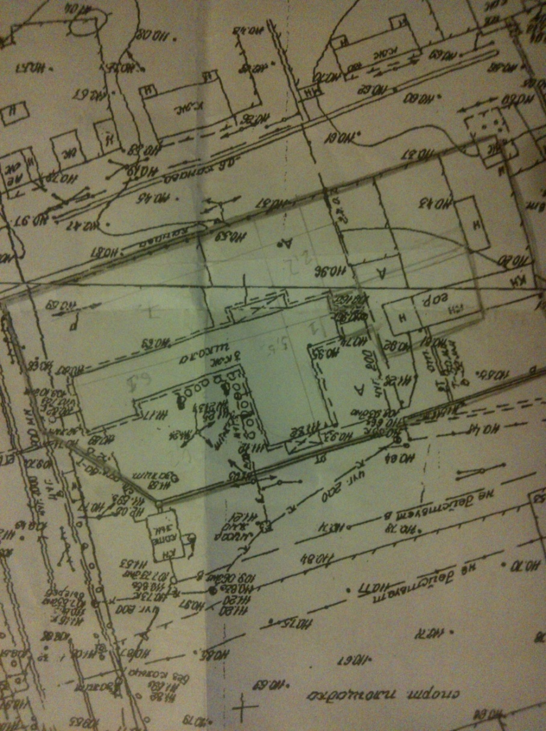
Приложение.
Приложение 1. Топографическая основа.

Приложение 2. Оценка состояния дорожек, площадок различного назначения
№  участка  на плане | Наименование  дорожки, площадки | Тип покрытия | Характер повреждения | Оценка  состояния  в баллах | Рекомендации  по  содержанию
1 | 2 | 3 | 4 | 5 | 6
1 | Покрытие дорог и площадок территории | Асфальтобетон | Растрескивание, наличие ямок на покрытии, отсутствие бортового камня. | 2 | Полная реконструкция
20

Приложение 3.
Инвентаризационная оценка существующих зеленых насаждений
№ плану участка по | № породы  дерева | Тип посадки | Высота Н,м | Высота  штамба, м | Возраст,  лет | Диаметр  крон ы ^, м | Форма кроны | Наличие  повреждений | Оценка  состояния  в баллах | Рекомендации по  содержанию
1 | 2 | 3 | 4 | 5 | 6 | 7 | 8 | 9 | 10 | 11
 | Клен ясенелистный | Одиночная | 6 | 4 | 3 | 5 | Пирамидальная |  | 4 | Побелка стволов, обрезка сухих листьев.полив.

Приложение 4.
Оценка состояния газонов
№ участка  на плане | Тип газона | Видовой состав растений | Площадь, требующая ремонта | Оценка  состояния  в баллах | Рекомендации по содержанию
1 | 2 | 3 | 4 | 5 | 6
 | Луговой | Злаковые травы | Вся площадь | 4 | Стрижка, частичная замена

21

Приложение 5.
Оценка состояния цветников
№ участка на плане | Тип цветника | Ассортимент | Площадь, требующая ухода | Характер повреждений | Оценка  состояния  в баллах | Рекомендации по содержанию
1 | 2 | 3 | 4 | 5 | 6 | 7
 | Клумба№1  ( слева от входной зоны) | Газон с сорняками, частично лилейник. | 356,4 | Растения, заросшие в траве, территория не убрана. | 3 | Полив, прополка.
 | Клумба№2  ( справа от входной зоны) | Тагетес прямостоячий. Петуния гибридная. | 356,4 | Растения, заросшие в траве, территория не убрана. | 3 | Полив, прополка, замена растений.

Приложение 6.
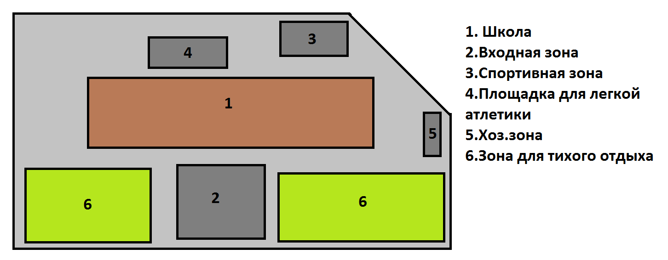

22

Приложение 7.
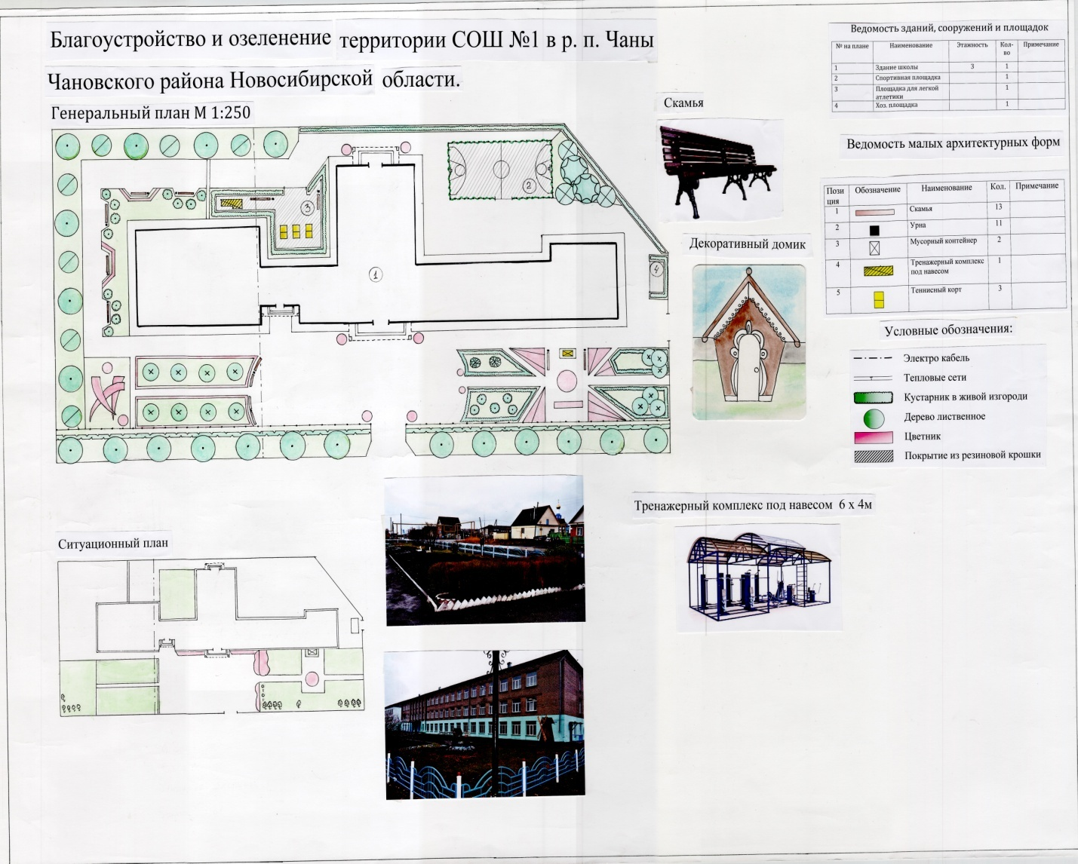
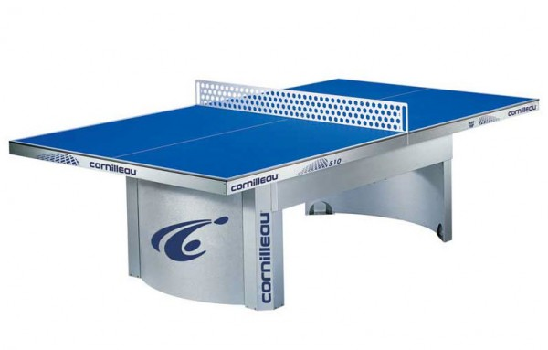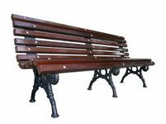
Теннисный корт Скамья

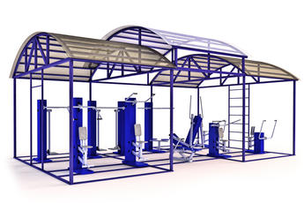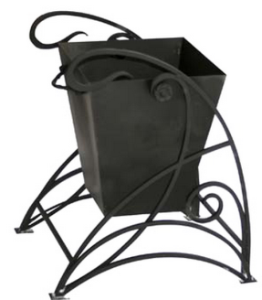
23
Тренажерный комплекс под навесом Урна
Приложение 8.
Растительные композиции.


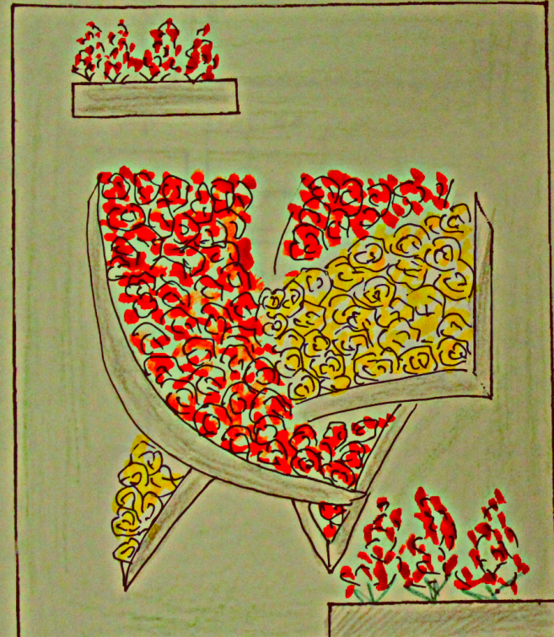
1. Сальвия блестящая
2. Петуния гибридная
3 .Агератум мексиканский

1. Петуния гибридная
2. Агератум мексиканский
3. Тагетес прямостоячий

1.Тагетес прямостоячий
2.Тагетес прямостоячий
3. Сальвия блестящая

24

Приложение 9.
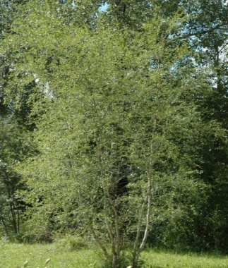
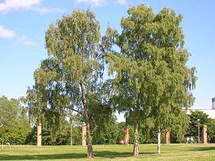
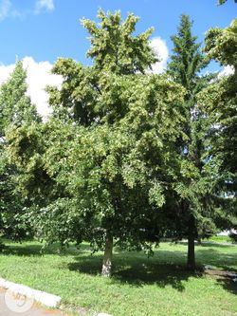

Липа сердцелистная Береза повислая Береза мелколистная
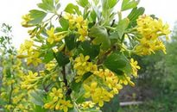
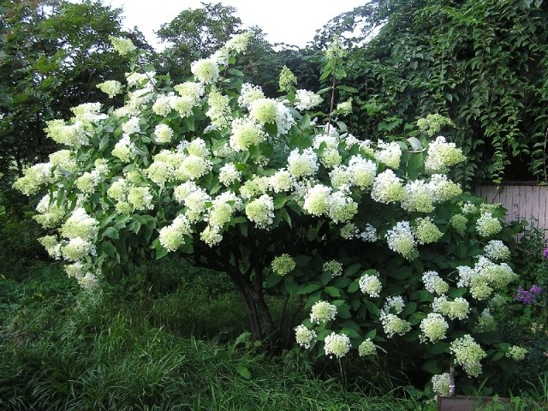

Гортензия садовая
Смородина золотистая
Приложение 10.

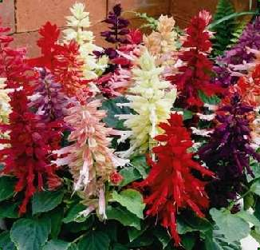

Тагетес прямостоячий
Сальвия блестящая
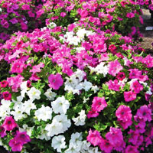
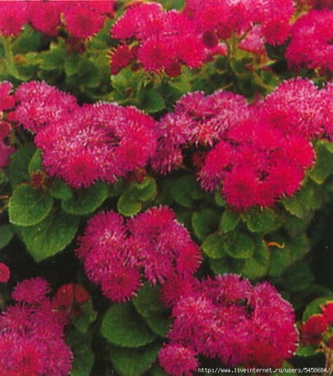

Агератум мексиканский
Петуния гибридная
25

Приложение 11.
Овсяница луговая Райграс многолетний

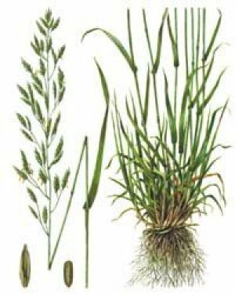
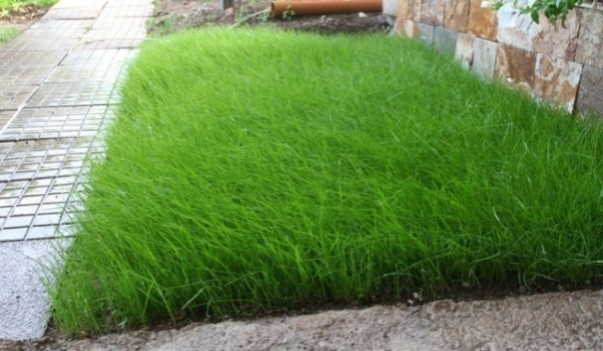

Овсяница красная
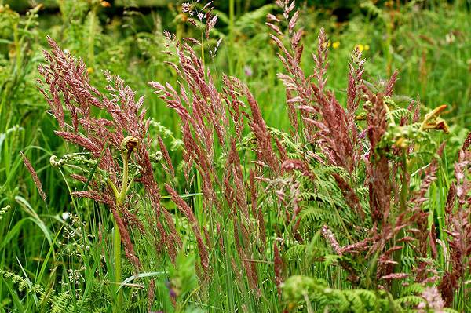

26

Приложение 12.

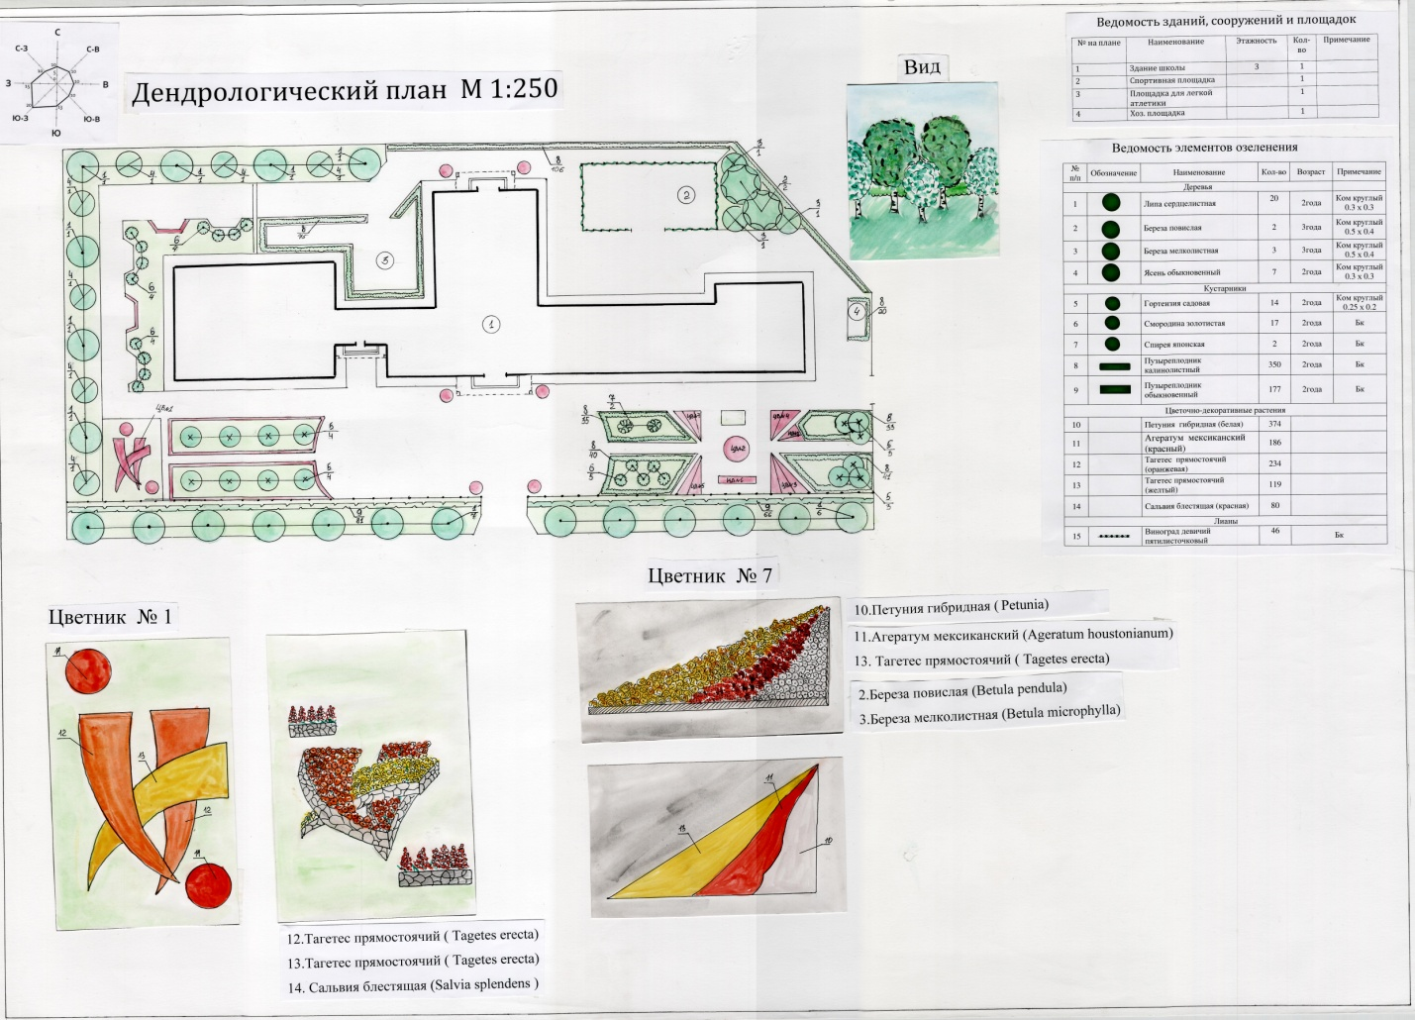

27

Приложение 13.
Наименование показателей | Величина показателей
Площадь зеленых насаждений, м²  Всего  В том числе, цветники  газоны | 505.82 м²  35.26 м²  470.56 м²
Посадка кустарников, шт. | 651шт.
Потребность в материалах:
Земля растительная | 68 290,5
Перегной | 822,6
Вода | 22 842,816
Шпагат, ГОСТ 17308-88 | 52,5
Кустарники с комом и без | 134 578,8
Рассада однолетних цветов | 24 380
Итого | 250 967,216

Сумма затрат на реконструкцию составила 311 570,216 рублей.

28

